经皮神经刺激器操作手册
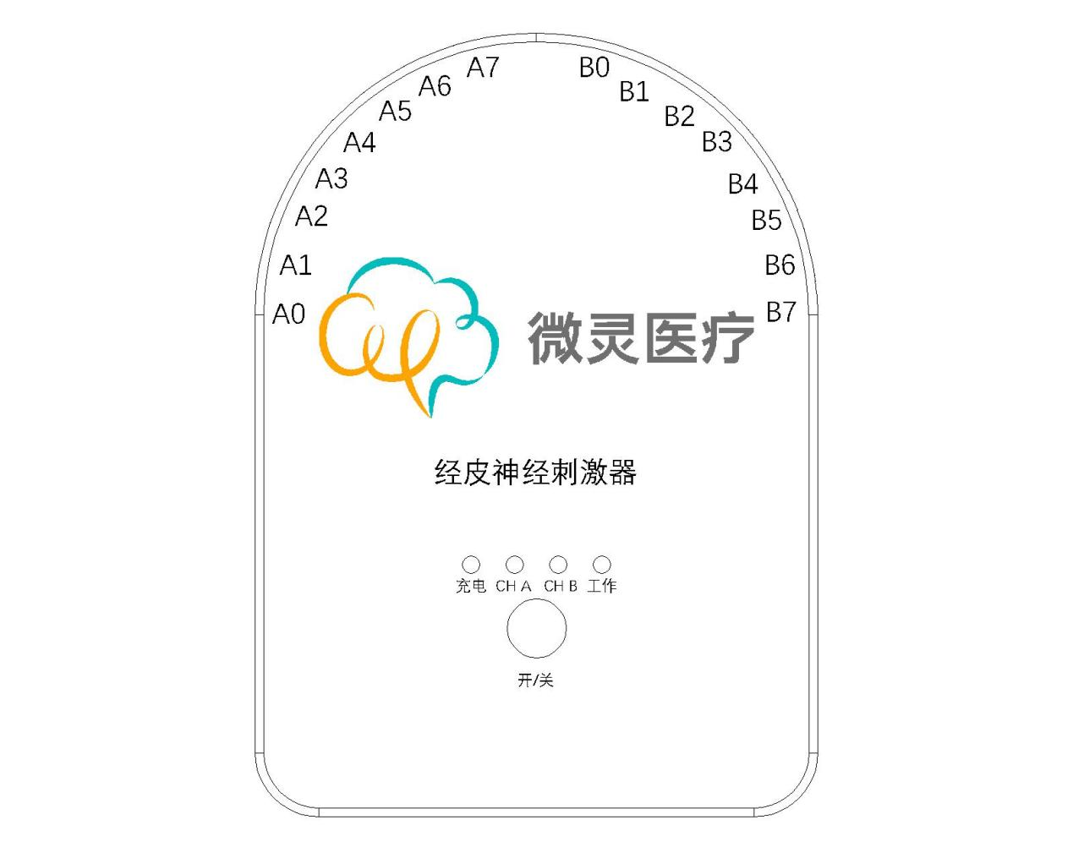
1.指示灯
①充电：电池充电时绿灯常亮，充满时蓝灯常亮；
②CHA：A0-A7通道，正常刺激时为绿灯常亮，脱落时为黄灯常亮；
③CHB：B0-B7通道，正常刺激时为绿灯常亮，脱落时为黄灯常亮；
④工作：正常运行时绿灯闪烁，程序卡死时绿灯常亮或常灭，电量低于10%时蓝灯常亮，电量高于10%时蓝灯常灭；
注：充电时无法刺激（CH A、CH B指示灯灭）
2.开关按钮：
①短按开机，蜂鸣器响一声，工作指示灯开始绿灯闪烁；
②长按2秒关机，蜂鸣器响一声，所有指示灯灭；

3.串口指令
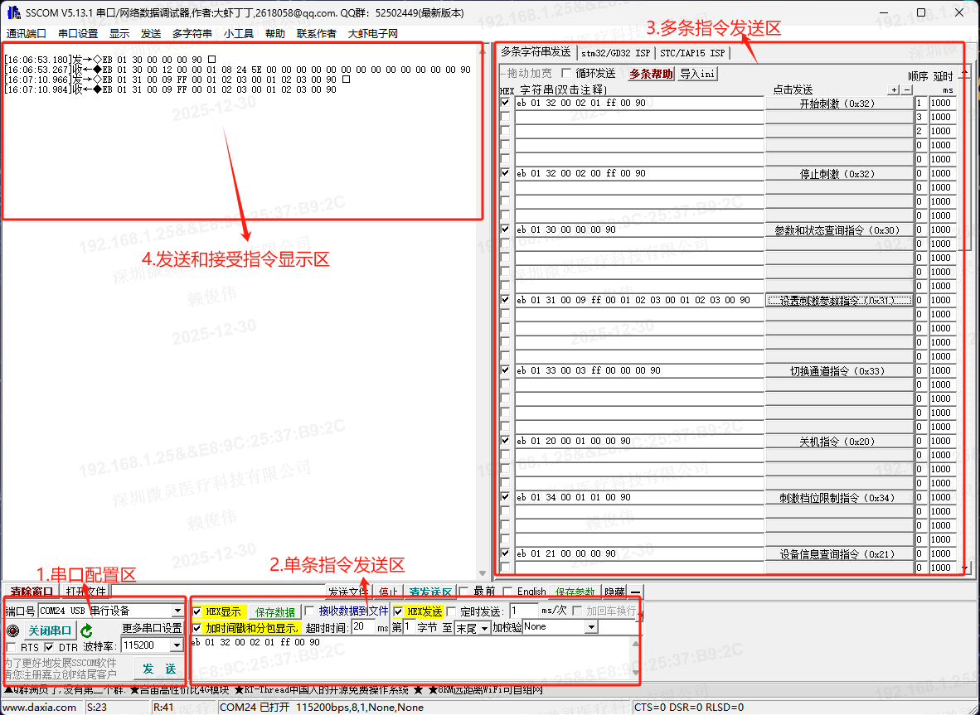
3.1 串口配置区
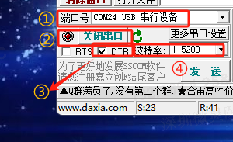
①端口号：设备连上USB线，确认设备上电后查看端口号；
②使能串口：打开串口；
③DTR：使能DTR，打钩；
④波特率：选择115200；
注：一定要使能DTR，否则无法通信；若使用过程中有串口无法通信情况，可重新打开串口。

3.2 单条指令发送区
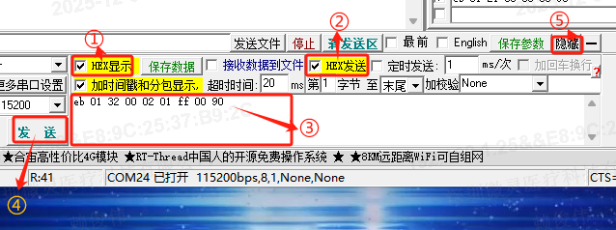
①HEX显示：打钩后发送和接收指令显示区显示的格式为16进制；
②HEX发送：打钩后发送指令的格式为16进制；
③指令输入：以16进制的格式输入指令；
④发送按钮：点击发送按钮后向指令输入的内容发送出去，并显示在发送和接收显示区；
⑤隐藏按钮：未点击前显示“扩展”，点击后显示“隐藏”，可打开多条指令发送区；
注：单条指令发送区每次只能输入一条指令，较麻烦，可打开多条指令发送区。

3.3 多条指令发送区
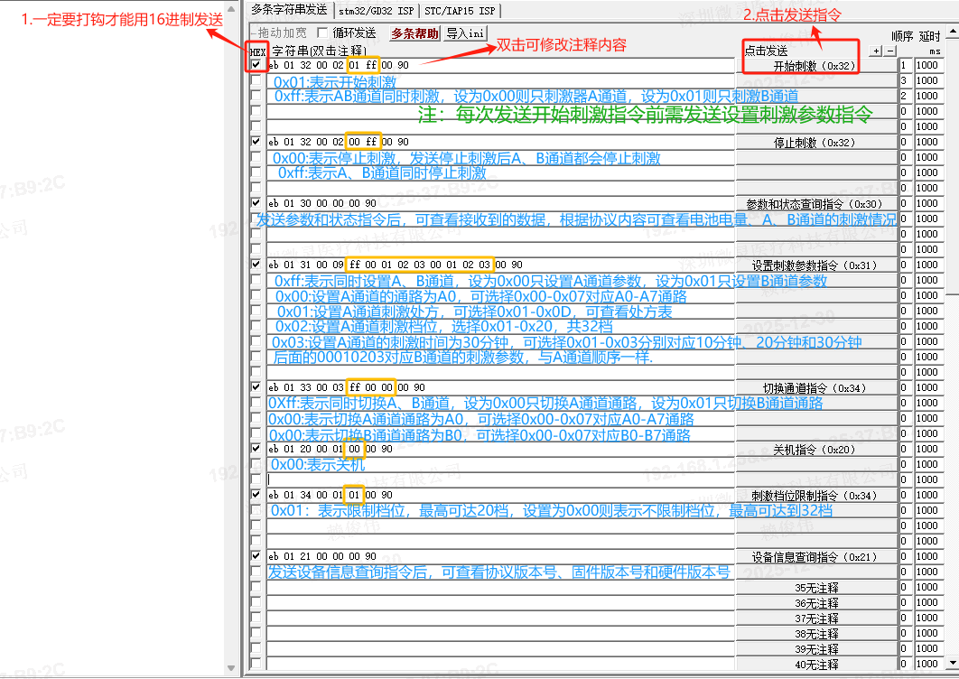
①使能HEX：需打钩后才能用16进制格式发送；
②发送按钮：每条指令后面有单独的按钮，点击后即可发送指令；
注：每次发送开始刺激指令(0x32)前需发送设置参数指令（0x31）；

3.4 发送和接收指令区
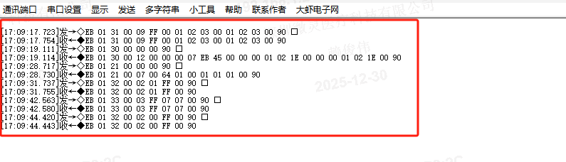
①可查看发送的指令内容和接收到的指令内容，可根据协议查看具体数据内容。

